**MAGYAR POLGÁRI VÉDELMI SZÖVETSÉG**

**VERSENYSZABÁLYZATA**

**A felmenő rendszerű**

**katasztrófavédelmi ifjúsági versenyhez**



Jóváhagyom! Készítette:

Dr. Endrődi István tű. ezds. s. k. Petró Tibor ny. pv. alez. s. k.

MPVSZ elnöke

2017.

Tartalomjegyzék:

Bevezető: 3

I. Általános tudnivalók: 4

1. Jelentkezés a versenyre, a csapatok létszáma, a verseny feladatai és végrehajtása: 4

2. A verseny irányítása: 6

3. A versenypálya 8

4. Értékelés: 8

II. A versenyre megérkezést követő teendők és az értékelés 9

III. Záradék: 10

IV. Mellékletek: 11

1. számú melléklet: A versenypálya és feladatai 11

1. Elméleti versenyszám: 11

2. Ár és belvíz, helyi vízkárelhárítás: 12

3. Vízkárelhárítás és lakosságvédelem 13

4. Elsősegélynyújtás, sérültek ellátása, felderítése, szennyezett terepszakaszról történő kimentése: 14

5. A kimenekítéshez, kitelepítéshez túlélő csomag összeállítása: 15

6. Tűz megelőzés, tűzoltás. 16

8. Segítségkérés és akadálypálya: 17

9. Menekülési utak kiválasztása, tájékozódás korlátozott látási viszonyok között épületekben, lakásban 18

10. Veszélyes anyagot szállító eszköz baleseti helyszínén való tevékenység 19

11. Komplex mentési, ügyességi feladat(ok): 20

12. Környezetvédelem, környezetbiztonság 21

13. Közlekedésbiztonsági feladatok, teszt. 22

14. Térlátást segítő ügyességi verseny, szimbólumok felismerése 22

15. Iparbiztonsági Activity 23

16. Tálcatűz oltása 24

17. Tájékozódás sötét sátorban, menekülési útvonal felismerése 24

18. Térképismeretei, helymeghatározási feladat. 25

19. Tűzoltói szerelési feladat: 26

20. Mentési feladat: 26

2. melléklet: nyomtatványok 27

3. melléklet: Kötések 31

# Bevezető:

A Magyar Polgári Védelmi Szövetség (továbbiakban: MPVSZ) döntésre jogosult testülete az ifjúság veszélyhelyzeti felkészítésének keretei között felmenő rendszerű katasztrófavédelmi ifjúsági versenyt (továbbiakban: Verseny) szervez, mely tevékenységével az 1993.-ban kialakult hagyományt tovább viszi. Az évenként megszervezésre kerülő versennyel lehetőség nyílik az oktatási intézmények, klubok, szakkörök, egyesületek hathatós segítségével felkészült csapatok ügyességének, katasztrófavédelmi ismereteinek összemérésére. A verseny megszervezése és meghirdetése a BM Országos Katasztrófavédelmi Főigazgatóság (továbbiakban: BM OKF) iránymutatásával, egyetértésével és támogatásával, a vonatkozó hatályos, a katasztrófavédelmi tevékenységet meghatározó jogszabályok feldolgozása alapján történik.

Jelen szabályzat igyekezett a BM OKF honlapján is megtalálható „Jelentés Magyarország nemzeti katasztrófakockázat-értékelési módszertanáról és annak eredményeiről 2014.” dokumentumban feltárt kockázatokat feldolgozni és a verseny állomásokban megjeleníteni. A jelentés értelmében a jelentős kockázatú forgatókönyvek, melyek kezelésük szempontjából a legtöbb erőforrást igénylő, a többihez viszonyítva a legsúlyosabb következményekkel járó kockázati területek, azok az alábbiak:

1) Szélsőséges időjárás,

2) vizek kártétele,

3) influenza-világjárvány,

4) migráció,

5) nukleáris baleset,

6) invazív allergén vagy mérgező növények,

7) mágneses viharok,

8) állat- és növényegészség.

A Versenyszabályzat (továbbiakban: Szabályzat) hatálya a MPVSZ és megyei tagszervezetei által szervezett, felmenő rendszerű katasztrófavédelmi ifjúsági verseny egészére kiterjed. A szabályzat tiszteletben tartja a MPVSZ tagszervezeteinek szuverenitását, ezért ajánlásként fogalmazza meg Szabályzatát, melytől a megyei tagszervezetek saját szabályzat kiadásával eltérhetnek. Ez esetben ennek meg kell felelnie a közérthetőség és elérhetőség kritériumának.

A szabályzatban nem szereplő, de a verseny szempontjából fontos információkat a versenyszervező által elkészített és a versenyt megelőző 15 nappal korábban jóváhagyott és kiadott „levezetési terv” tartalmazza. A versenyek meghirdetése során a szervező az adott tanévet veszi alapul, ehhez igazítja versenyfelhívását. Az MPVSZ és tagszervezetei, illetve az érintett személyek a megfelelő előkészítés érdekében úgy kapják meg a felhívást, hogy azt az MPVSZ felelős testületi ülései megvitatták, a BM OKF egyetértése mellett elfogadták.

Az MPVSZ a verseny fővédnökének a BM OKF főigazgatóját kéri fel.

Az MPVSZ a felmenő rendszerű katasztrófavédelmi ifjúsági verseny feladatainak végrehajtásához helyi, területi és országos szinten kéri és veszi igénybe a katasztrófavédelem adott szintű hivatásos szerveinek szakmai segítségét, akik közreműködnek a felkészítésben és a verseny megrendezésében. A verseny lebonyolításában a Magyar Tűzoltó Szövetség (MTSZ), a Rádiós Segélyhívó és Infokommunikációs Országos Egyesület (RSOE), a Magyar Vöröskereszt, a Magyar Polgárőr Szövetség (MPSZ) és a mentésben részt vevő egyéb szervezetek vesznek részt.

A területi szintű versenyek megszervezése és lebonyolítása az MPVSZ megyei szervezeteinek a feladata, a megyei katasztrófavédelmi igazgatóságok szoros együttműködésével. A helyi szintű versenyek lebonyolításában az MPVSZ a fentieken kívül számít az intézmények, és a katasztrófavédelmi kirendeltségek közreműködő támogatására. A helyi színű versenyek lebonyolítását az MPVSZ kéri és javasolja az őszi félév során megrendezni. Az országos döntő megszervezését az MPVSZ végzi, a BM OKF támogatásával, melynek helyszínét és időpontját az Országos Tűzoltó és Rendőrnaphoz köti. A verseny eredményes lebonyolítása érdekében – a megkötött külön megállapodás értelmében – az MPVSZ együttműködik a BM OKF illetékes szerveivel és a versenyfelhívásban szereplő együttműködő partnerekkel. A verseny logisztikai biztosításában az BM OKF és alárendelt szervezetei közreműködnek.

Az MPVSZ a verseny befejezését követő 30 napon belül írásos értékelő anyagot készít az BM OKF Főigazgatójának.

# Általános tudnivalók:

## Jelentkezés a versenyre, a csapatok létszáma, a verseny feladatai és végrehajtása:

A veszélyhelyzetekre való felkészülés komplex jellegét előtérbe helyezve, a hagyományos polgári védelmet, tűzbiztonságot és iparbiztonságot felölelő feladatok mellett, a verseny helyt ad a közlekedés biztonságnak, a környezetbiztonságnak, az élhető környezet megteremtésének, az önmentés-képesség fejlesztésének, így a biztonság komplex értelmezésének. A versenyeken a csapatok elméleti és gyakorlati feladat-végrehajtás során a fentiekkel összefüggő feladatokat hajtanak végre az érvényes szabályzók szerint.

*Jelentkezés a versenyre, a verseny időpontja, általános tudnivalók:*

A versenyre jelentkező csapatok a nevezési lap pontos kitöltésével és határidőre történő megküldésével jelentkezhetnek. A jelentkezési lapot, annak kitöltési útmutatóját, a versenyre jelentkezés tudnivalóit tartalmazó ismeretanyag az MPVSZ ([www.mpvsz.hu](http://www.mpvsz.hu)) és a BM OKF ([www.katved.hu](http://www.katved.hu)) honlapjáról tölthető le. A csapatok a felmenő rendszerű katasztrófavédelmi ifjúsági versenyre a jelentkezésüket az MPVSZ megyei tagszervezetei részére, a megyei katasztrófavédelmi igazgatóság katasztrófavédelmi kirendeltségei és a katasztrófavédelmi megbízottak útján nyújtják be. Az MPVSZ a verseny szellemiségével, illetve hagyományaival ellentétes értékrendű csapatok jelentkezését elutasítja. A helyi és megyei versenyeket az adott tanév második félévében célszerű megtartani. Ezek versenyfelhívását az MPVSZ megyei szervezetei teszik közzé. Az országos verseny lebonyolításának rendjét az MPVSZ által jóváhagyott levezetési terv tartalmazza.

*Verseny szintjei:*

* + - Helyi szintű: települési, járási, katasztrófavédelmi kirendeltségi
    - Területi szintű: megyei, fővárosi
    - Országos szintű, melynek résztvevői a megyei és a fővárosi versenyek győztesei, az előző évben az országos versenyben nyertes csapatok, ill. a meghívott nemzetközi csapatok

*A csapatok létszáma:*

A versenyző csapatok létszáma 4 fő. Lehetőség van egy fő tartalék versenyző megnevezésére, aki sérülés vagy egyéb elfoglaltság esetén, a nevezett játékos helyett részt vesz a versenyen. A verseny során a csapatokat kísérő személyek érdemi tevékenységet nem fejthetnek ki. A versenyt érintő személyi változásról értesíteni kell a verseny rendezőjét.

*Az életkor meghatározása:*

A verseny résztvevői (versenyezői) az 5. évfolyamos általános iskolai diákoktól a 13. évfolyamos középiskolás diákokig (10-19 év közötti életkor) terjed. A verseny lebonyolítása során mindkét korosztály (5.-8. osztály; ill. középiskola 9.-13. osztály) részére külön versenypályát kell kialakítani.

A versenyen az a versenyző vehet részt, aki az adott tanévben a fent meghatározott életkort betöltötte. Ettől való eltérést - kérésre - csak a verseny vezetősége adhat.

*A verseny feladatai, feladat-végrehajtás:*

A mellékletben megfogalmazott feladatok a verseny feladatainak összeállítása során ajánlásként szerepelnek. Az állomások közötti váltás egyértelmű felhívó jelre kell, hogy történjen, mely az egész versenypályán jól hallható, jól érzékelhető (pld. duda, sziréna.) A csapatok az állomáshelyen külső segítséget nem vehetnek igénybe.

A versenyt irányító szervezet felépítése:

*Verseny előkészítő és lebonyolító bizottság*

*Versenyvezetőség*

*Vezetője*: MPVSZ képviselője

*Tagjai*: BM OKF ill. alárendeltjének képviselője

MTSZ képviselője

*Értékelő Bizottság:*

*Tagjai:* Versenybírók

Állomásvezetők

*Logisztikai Csoport*

1. *Verseny előkészítő és lebonyolító bizottság*

A versenyt kiíró által kijelölt személyekből áll.

Feladata: a verseny előkészítése, a végrehajtás tervezése, szervezése. E bizottság tagja a versenyvezetőség is.

1. *Versenyvezetőség*

A verseny élén *versenyvezető* áll.

Felelős a verseny szabályszerű végrehajtásáért és az értékelésért.

Irányítja az Értékelő Bizottság, az Állomásvezetők valamint a Logisztikai Csoport tevékenységét.

A versenyeredmények miatt kialakult véleménykülönbségekben a versenyvezetőség dönt.

*Vezetője*: MPVSZ képviselője

*Tagjai*: BM OKF ill. alárendeltjének képviselője

MTSZ képviselője

1. *Értékelő Bizottság*

Az Értékelő Bizottság a *versenybírókból, állomásvezetőkből* áll.

A versenybírók ellenőrzési, felvezetői, versenyszám értékelői, összesítői feladatokat látnak el. Szabályzat szerinti tevékenységüket a versenyvezetőség irányítása mellett látják el. A bizottság tagjait a versenyvezetőség a verseny szervezése során jelöli ki.

*Állomásvezetők*

Az állomásvezetők a feladatok szakszerű elvégzését irányítják és ellenőrzik. A versenyzők által elvégzett feladatok értékelése során, feladattól függően, az értékelést pontokkal ill. időeredményekkel illetik. Az állomásvezetők személyét a Versenyvezetőség a verseny szervezése során jelöli ki.

**A versenybírók, állomásvezetők feladatai:**

A versenybírók, állomásvezetők a verseny helyszínén ellenőrzik a versenyző csapatokat. Szemrevételezik a versenyzők feladatvégzéshez szükséges felszerelését, úgy mint a ruházat, cipő, szükség esetén védőfelszerelés. Hitelt érdemlő módon ellenőrizhetik (diák,- személyazonossági igazolvány, útlevél alapján) az életkort a verseny megkezdése előtt. A versenycsapatok részére átadják az értékelő lapokat tartalmazó borítékot és gondoskodnak a versenycsapatok folyamatos pályára vezetéséről. Összesítik az értékelő lapok beérkezése után az eredményeket és kiállítják az okleveleket.

A versenykiírásnak és a Szabályzatnak nem megfelelő ruházat, védőfelszerelés, illetve hitelesen nem igazolt személyazonosság esetén a versenycsapat a versenyből kizárható.

Az állomásvezetők e versenyszabályzat szerint felügyelik a feladat-végrehajtást, értékelnek és feljegyzik az eredményt az értékelő lapokra.

Személyes érintettség esetén, az állomásvezetők saját megyéjük, kirendeltségük csapatait nem értékelhetik.

1. *Logisztikai Csoport*

A Logisztikai Csoportot az országos versenyen az MPVSZ és az OKF GEK állománya adja. A csoport közvetlenül a versenyvezető alárendeltje. Felelős a versenypálya felállításáért, annak verseny közbeni üzemeltetésért, versenypálya rendjének biztosításáért.

A versenyen a versenyzők és a rendezésében, lebonyolításban részt vevő csoportok tagjai megkülönböztető ruházatot vagy jelzést viselnek, melyen lehetőség szerint a bizottság, csoport nevének kezdőbetűjét, vagy megnevezését (Pl: Értékelő Bizottság: ÉB) tüntessék fel.

A versenyfelszerelések meghibásodása esetén a verseny vezetője dönt a versenybírók meghallgatását követően a gyakorlat megismétléséről.

## A versenypálya

*A versenypálya kialakítása*

A verseny megkezdése előtt a Versenyvezető és az Értékelő bizottság bejárja a versenypályát, úgy hogy a Versenybírók a versenyvezetővel közösen a versenypálya Szabályzat szerinti megfelelősségét megállapíthassák.

A Verseny előkészítő és lebonyolítóbizottság a verseny szervezése során az állomások számát a nevezett csapatok száma alapján állapítja meg, úgy, hogy legalább 8 szerepeljen (a mellékletben szereplő ajánlott versenyszámok mentén). A végrehajtás során törekedni kell, hogy egy-egy korosztály versenye lehetőleg 3-4 óra alatt végrehajtható legyen. Célszerű a versenypálya kialakításáról a versenyfelhívásban vagy a levezetési tervben rajzos mellékletet kialakítani.

## Értékelés:

Az országos verseny minden egyes versenyállomásán maximum 30 pont érhető el. Az állomásvezető a feladat elvégzésének minősége és a feladat-végzéshez felhasznált idő alapján állapítja meg az elért pontszámot. A feladat-végzésre biztosított maximált idő átlépésekor a feladat megállítása szükséges, és az addig elért eredményt kell értékelni. A pontok kiszámításának módját, a pontlevonások részletes szabályait a versenyszámok részletes leírása, ill. a verseny szervezése során elkészített levezetési terv szabályozza.

*Holtverseny:*

Amennyiben a pontszámösszesítés után holtverseny alakul ki, a sorrendet az előre meghatározott részfeladat(ok) során elért magasabb pontszám alapján kell eldönteni (előbb az 1. feladat eredménye, majd 5. feladat, és ha még mindig fennáll a pontegyenlőség, akkor a 6. feladat eredményei alapján alakul ki a végeredmény). A részfeladat(ok) feladatlistáját a levezetési terv tartalmazza. Vitás kérdésekben a versenyvezetőség határozata a döntő.

*Óvás:*

Óvást a csapatok az adott versenyfeladat végrehajtása után az állomás elhagyása előtt jelenthetnek be, utólag nem. Az óvásról jegyzőkönyvet kell felvenni a versenybíró és a csapatkapitány aláírásával. Az óvás jogosságát az értékelő bizottság az óvást követően azonnal elbírálja, döntés után kifogásnak helye nincs. Az óvás kivizsgálásának idejére a versenyfeladatok közötti váltást fel kell függeszteni. A végeredménnyel kapcsolatos kifogásokat az eredményhirdetés időszakában, de a verseny hivatalos befejezéséig lehet benyújtani.

* 1. **Felkészülés során használható felkészülési anyagok**:

A versenyfelkészülés az MPVSZ és megyei tagszervezetei, a BM OKF és alárendeltjei, valamint az MTSZ szakmai segítsége és támogatása mellett valósulhat meg. A felkészülés elméleti, szakmai anyagainak elérhetőségét a versenyfelhívás tartalmazza.

* <http://www.katasztrofavedelem.hu/index2.php?pageid=lakossag_kattipus>
* <http://www.katasztrofavedelem.hu/index2.php?pageid=felkeszites_kiadvanyok>
* <http://www.mpvsz.hu/képzési> anyagok/ifjúság felkészítés, lakossági tájékoztató anyagok
* <http://www.katasztrofavedelem.hu/index2.php?pageid=szervezet_hirek&hirid=2949> Azonosított kockázatok – elkészült uniós jelentés
* Hornyák István phd: Elsősegélynyújtás mindenkinek
* RSOE által biztosított, a biztonságban tavainkon kiadványa. <http://www.mpvsz.hu/képzési> anyagok
* A katasztrófavédelmet, a polgári védelmet, a tűzvédelmet és az iparbiztonságot érintő hatályos jogszabályok (törvények, rendeletek).

## A versenyre megérkezést követő teendők és az értékelés

1. **Bejelentkezés**

A verseny helyszínére való megérkezés után a csapatok kísérői jelentkeznek a Verseny előkészítő és lebonyolítóbizottságnál, hogy csapatuk érkezését bejelentsék, megkapják a szükséges eligazítást és a versenyhez szükséges okmányokat. A döntő helyszínére történő megérkezést követően a csapatok a kísérő-felkészítő közreműködésével kötelesek regisztrálni (3. számú melléklet), és felelősségvállalási nyilatkozatot tenni. Ez után foglalhatják el szálláshelyüket a táborban. Regisztráció nélkül a szálláshelyek nem adhatók ki.

A verseny lezárását követően a csapatok olyan állapotban hagyhatják el szállásukat, ahogyan azt az érkezéskor átvették. A kijelentkezés alapvető feltétele, hogy a szálláshely ellenőrzése megtörténjen.

1. **A versenyen történő megjelenés**

A verseny levezetési tervében rögzített kezdési idő előtt fél órával a versenyfeladat biztonságos végrehajtásához szükséges felszerelésben és a személyazonosításhoz szükséges okmánnyal kötelesek a csapatok megjelenni a Verseny előkészítő és lebonyolítóbizottságnál. Ezen időszak alatt a résztvevők pontosítják névsorukat és átveszik az értékelő lapot.

1. **A verseny indítása és a váltások**

A verseny indítását megelőzően hangosbemondó hívja fel az induló csapatok figyelmét a rajthoz állásra (az indulási sorrendet a csapatok sorszámhúzással döntik el). A start jelet a központi indító sátornál, mindenki számára egyértelmű módon adják ki. A verseny kezdetekor az állomásokhoz felsorakozik mindkét korcsoportból 1-1 csapat. A versenypályán kizárólag a versenyző csapatok tagjai és a verseny lebonyolításában közreműködők tartózkodhatnak. Egy állomáson belül 10 perc alatt végrehajtandó feladatok kerülnek kialakításra.

Az állomások közötti váltásokat a központi sátornál mondják be hangosbemondón és rádión egyaránt. A váltás előtt 3 perccel a „Felkészülés a váltásra, váltás 3 perc múlva” közlés hangzik el.

1. **A verseny összértékelése**

Az állomások részletes értékelését az állomások leírását bemutató melléklet, illetve a levezetési terv tartalmazza.

A verseny során, a versenyzők által megszerzett pontok az alábbiak szerint kerülnek rögzítésre:

* állomásértékelő lapon,
* menetlevélen.

Az iskolák nevével előre ellátott állomásértékelő lapok minden állomásvezetőnél megtalálhatóak, amelyeken rögzíteni kell a csapatok által, az adott szakaszon szerzett pontszámokat.

A csapatok részére kiosztott – az állomások sorrendjét tartalmazó – menetlevélen a csapatok önállóan vezetik szerzett pontjaikat, melyeket az állomásvezetők aláírásukkal igazolnak.

Az összesített pontszám alapján a versenyvezetőség az értékelő bizottsággal közösen korosztályonként értékelést végez ill. ismerteti a csapatok által elért eredményeket (felolvasó parancs alapján). Az országos verseny hivatalos eredményei az MPVSZ (illetve a BM OKF) által működtetett honlapon 10 napon belül megtekinthetőek. A területi versenyek eredményét az MPVSZ tagszervezetei teszik közzé. A verseny összefoglaló értékelését az MPVSZ honlapján a versenyt követő 30 napon belül jeleníti meg.

# Záradék:

Ezen Versenyszabályzat a BM OKF egyetértésével a Magyar Polgári Védelmi Szövetség Országos Elnöksége 2016. ………………-i ülésén …………/2016. határozatával fogadta el és hagyta jóvá, mellyel egyidőben a tárgyban korábban kelt szabályzat hatályát veszti.

# Mellékletek:

1. számú melléklet: A versenypálya és feladatai
2. számú melléklet: Nyomtatványok
3. számú melléklet: kötésformák

## 1. számú melléklet: A versenypálya és feladatai

VERSENYSZÁMOK LEÍRÁSA

A versenyszámok ajánlások a helyi, a területi és az országos döntő során.

## Elméleti versenyszám:

**Elérendő célok**: Felmérni a versenyzők katasztrófavédelmi, polgári védelmi, tűzvédelmi, iparbiztonsági felkészültségét.

Részei:

Polgári védelmi teszt

Katasztrófavédelmi teszt, ill. veszélyes anyag ismeret

Tűzvédelmi tűzmegelőzési teszt

A tesztek kitöltése során 3X10 kérdésre kell helyesen válaszolni, melyből minden egyes helyes válasz 1 pontot ér. A tesztek tetszőleges sorrendben kitölthetők, melyre max. 10 perc áll rendelkezésre.

Mérhető teljesítmény:

jogszabály ismeret,

szakmai ismeret,

eljárási ismeretek.

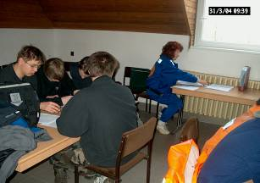

## Ár és belvíz, helyi vízkárelhárítás:

**Elérendő cél:** elsajátítani és gyakoroltatni a csapatokkal az ideiglenes védmű készítés fogásait, a homokzsákok megtöltését, szakszerű elhelyezését, korosztálytól függően.

**Feladat végrehajtása**: a rendelkezésre álló anyagok segítségével az állomásvezető által meghatározott terepszakasz bevédése érdekében nyúlgát vagy buzgár építését kell elvégezni. A nem szabályosan megkezdett építés esetén az állomásvezető újraépítteti a rosszul megkezdett védőművet. (Késznek tekinthető buzgár 1,5 méter sugarú körnek felel meg és 3 sor magas (max. 30 zsák).

A feladat második részében a versenyzőknek le kell bontani az építményt. A feladat végrehajtása során az időtényező is számít.

**Értékelendő**: a végrehajtás szakszerűsége, a feladat-végrehajtásra felhasznált idő.

**Max. pontszám**: 30 pont (gyorsaság 10 pont, védmű helyes felépítése 20 pont)

Mérhető tevékenység:

- homokzsákból szakszerű elhelyezéssel történő építés,

- homokzsákok szakszerű megtöltése,

- az idő.

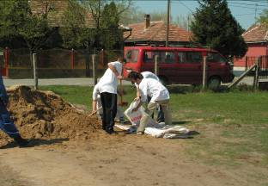

## Vízkárelhárítás és lakosságvédelem

**Feladat végrehajtása:** Egy fiktív településen keresztülhaladó folyó hidrometeorológiai előrejelzése, és domborzati térképe alapján be kell mutatni és térképen ábrázolni a település környékén kialakítandó védvonalakat. Az előrejelzésnek és tereptani körülményeknek megfelelően ismertetni kell legalább 5 szükséges lakosságvédelmi intézkedés típust (felsorolás írásban: pl.: tájékoztatás, riasztás, kitelepítés, befogadás, polgári védelmi szervezetek alkalmazása, területlezárás).

A térképen szerepelnie kell elöntési területnek, közelben lévő, magasabban fekvő szomszédos településnek. A feladat során értékelni kell a térképhasználatot, a bejelölt védvonalak helyességét, a lakosságvédelmi intézkedések (pl. befogadás – szomszédos település) során figyelembe vett térképi információkat. Ennek során használni kell térkép, iránytű, előrejelzés, különböző méretű hurkapálcák, papír és tollak.

**Értékelendő**: a végrehajtás szakszerűsége, a feladat-végrehajtásra felhasznált idő.

**Max. pontszám**: 30 pont (gyorsaság 10 pont, Védvonalak bejelölése a térképen (5 db) 10 pont, Szükséges lakosságvédelmi intézkedések (5 féle, megnevezés, magyarázat, térkép) 10 pont)

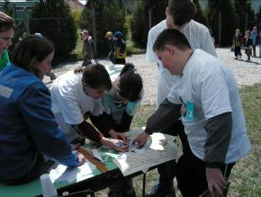

## Elsősegélynyújtás, virológia, sérültek ellátása, felderítése, szennyezett terepszakaszról történő kimentése:

**Elérendő cél**: a versenyzők elsősegély nyújtási ismereteinek, készségének felmérése.

**Feladat végrehajtása**: Védőruha (GV2, TYVEK, stb.) szakszerű felvétele, a szennyezett terepszakaszon tartózkodó sérült hordágyon való kiszállítása, majd a sérült egészségügyi ellátása.

A feladat elvégzése során 2 fő vegyi védelmi védőruhát, gázálarccal magára veszi, majd hordágy segítségével kiszállítja a földön fekvő sérültet a szennyezett terepszakaszról. A fel és leöltözést a csapattagok segíthetik. A kiszállított sérült egészségügyi ellátását a feltételezett szennyezéssel nem érintett csapattagnak kell elvégeznie.

**Értékelendő**: a végrehajtás szakszerűsége, a feladat-végrehajtásra felhasznált idő.

**Max. pontszám**: 30 pont (gyorsaság 10 pont, vegyi ruha szakszerű fel és levétele 10 pont, egészségügyi ellátás hibátlan teljesítése 10 pont)

Mérhető teljesítmény:

baleset helyszínén való tevékenység, a sérült kezelés, a sérülés jellegének felismerése az ellátáshoz való szakszerű elhelyezése,

a hordágyra helyezés, szállítása.

különböző kötözési módok gyakorlati végrehajtása,

A feladat végrehajtásához felhasznált idő

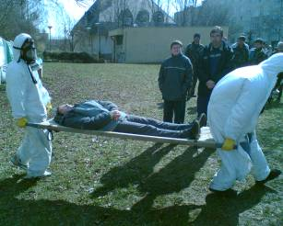

## A befogadáshoz, kimenekítéshez, kitelepítéshez túlélő csomag összeállítása:

**Elérendő cél**: A versenyzők azon készségének felmérése, hogy melyek azok a legszükségesebb anyagok, amelyeket magukkal kell vinni, miként kell ingatlanunkat hátra hagyni.

**Feladat végrehajtása**: A csapat minden egyes tagja együtt a kijelölt pályán - 7 db 50*50 cm-es deszkalap segítségével (mocsárjárás csapatban) – halad végig, a pálya végén található túlélő csomag összeállításához. A megadott tárgyakból veszélyhelyzeti csomagot kell összeállítani. Az általános iskolai korcsoportnak a rendelkezésre álló 30 db tárgyból 20 db-ot kell kiválogatni, a középiskolai korcsoportnak a rendelkezésre álló 40 db tárgyból 20 db-ot kell kiválogatni, amelyeket a csomagolási igények figyelembevételével a veszélyhelyzeti csomagba raknak. Ha oda nem illő tárgyat is kiválasztanak, hibapontot kapnak.

**Értékelendő**: a végrehajtás szakszerűsége, a feladat-végrehajtásra felhasznált idő.

**Max. pontszám**: 30 pont (gyorsaság 10 pont, túlélő csomag helyes összeállítása 10 pont, mocsárjárás hibátlan teljesítése 10 pont)

Mérhető teljesítmény:

a kirakott tárgyakból túlélő csomag készítés

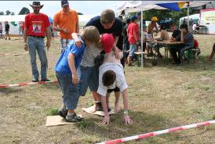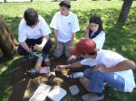

## Tűz megelőzés, tűzoltás.

**Elérendő cél**: A versenyzők készségének felmérése, a háztartásban, iskolában, szabadban, közlekedés során bekövetkező tűzveszélyes helyzetek kezelésében. Menekülés füstszint alatti korlátakadályok között. Puttonyfecskendő használata.

**Feladat végrehajtása**: A versenypályán kiépített akadálypálya egy lakást szimbolizál, melyben tűz keletkezik. A pálya bejáratánál lévő kúszócső előtt lévő sisakokat fel kell venni a versenyzőknek és a teljes csapatnak végig kell mennie a berendezett pályán, közben ki kell menteni az egyik helyiségben lévő csecsemőt és egy kutyát. A pálya végén biztonságba helyezik a csecsemőt, valamint a kutyát. Összeszerelik a puttonyfecskendőt és beletöltik az odakészített vizet, majd célba locsolnak az állomásvezető által meghatározott helyről. A locsolás során a gúlába rakott dobozokat kell ledönteniük.

**Értékelendő**: a végrehajtás szakszerűsége, a feladat-végrehajtásra felhasznált idő.

**Max. pontszám**: 30 pont (gyorsaság 10 pont, ledöntött dobozok 20 pont)

Mérhető teljesítmény:

tűzveszélyességi fokozatok jellemzői,

tevékenység tüzek észlelésekor,

egyes tüzeknél milyen oltóanyag lehet veszélyes,

elektromos tüzek oltása,

kézi tűzoltó eszközök kezelése, kisebb tüzek megközelítése, eloltása.

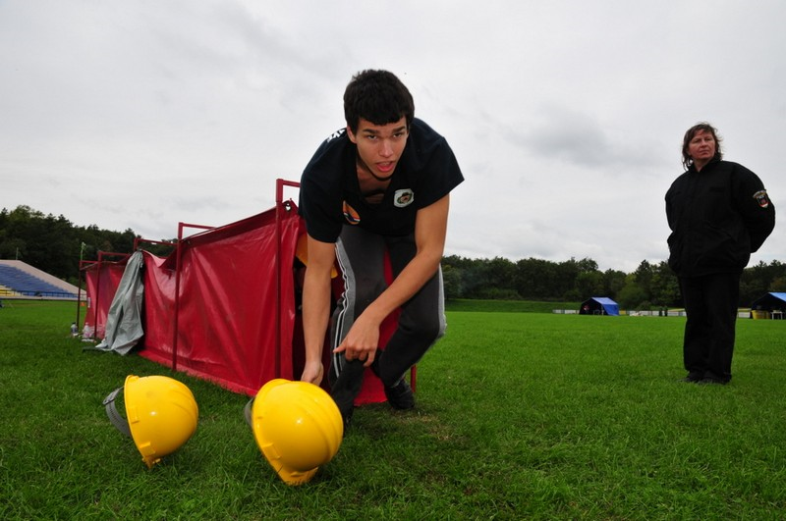

1. **Eszközfelismerés**

**Feladatleírás**: A versenyzőknek az asztalon található eszközöket kell felismerniük és a rendelkezésre álló cédulákon szereplő megnevezésekkel párosítaniuk. A helyes megoldásokon túl az általános iskolai korcsoportnál 5 db felesleges megnevezést, a középiskolai korcsoportnál 10 db felesleges megnevezést kell feltüntetni. Az eszközöket csoportosítaniuk kell attól függően, hogy az eszköz tűzoltási, műszaki mentési szakfelszerelése, vagy védőfelszerelés.

* A tűzoltás szakfelszerelései: szívó tömlő, gyűjtő, osztó, „C” nyomótömlő, „B” nyomótömlő, sugárcső, habsugárcső, tűzcsapkulcs
* A műszaki mentés eszközei: hidraulikus feszítő-vágó, emelőpárna, átemelő szivattyú, láncfűrész, áramfejlesztő, biztonsági öv-vágó
* védőfelszerelés: mászóöv, kámzsa, mentőkötél, légzőkészülék, sisak, védőkesztyű

**Értékelendő**: a végrehajtás szakszerűsége, a feladat-végrehajtásra felhasznált idő.

**Max. pontszám**: 30 pont (gyorsaság 10 pont, helyesen megnevezett eszközök 1 pont, a megfelelő csoportba helyezett eszköz 1 pont, összeses: 20 pont)

1. **Segítségkérés és akadálypálya:**

**Feladatleírás**: A versenyzők közül ketten szituációs kártyák húznak, mely alapján kiválasztják milyen teendőik vannak a balesetveszély, nukleáris balesetveszély, tűzveszély elhárítása esetén. Ez után egy akadálypályát kell teljesíteniük, melyeket az alábbi elemek nehezítenek:

* gátugrás
* vízhordás pallón (általános iskola: 2x5 l, középiskola: 2 x 10 l)
* létrafal megmászása
* sugárzó anyag felderítése mérőműszerrel.

A csapattagok végighaladnak a pályán, az idő beleszámít a pontozásba. A következő csapattag az előző csapattag pallón történő áthaladása után indulhat, az időt az utolsó csapattag beérkezése után kell megállítani.

**Értékelendő**: a végrehajtás szakszerűsége, a feladat-végrehajtásra felhasznált idő.

**Max. pontszám**: 30 pont (gyorsaság 20 pont, helyesen megnevezett teendők 10 pont)

## Menekülési utak kiválasztása, tájékozódás korlátozott látási viszonyok között épületekben, lakásban

**Elérendő cél**: Felmérni a versenyzők készségét és ügyességét a korlátozott látási viszonyok közötti tájékozódás, az ott lévő akadályok felismerése és leküzdése, esetleges sérültek részére segítségnyújtás a menekülésben.

**Feladat végrehajtás**: Szalagokkal kijelölt pályán – bekötött szemmel rádióirányítással kell a kihelyezett akadályok között végigmenni.

Az irányító személy az állomásvezető által meghatározott helyről kell, irányítsa csapattársát, aki felkutatja a labirintusban elhelyezett bábut, majd visszatér a startvonalra, ahol váltószerűen átadja a bábut. A következő csapattagnak hasonló körülmények között vissza kell vinnie a bábut a helyére. A feladat végrehajtása során minden egyes szalaghoz érés hiba, amely a végrehajtási időt növeli, hibánként 5 mp.-el.

**Értékelendő**: a végrehajtás szakszerűsége, a feladat-végrehajtásra felhasznált idő.

**Max. pontszám**: 30 pont (szintidő után 10 mp.-ként 1 pont levonással)

Mérhető teljesítmény:

a helyes útvonal kiválasztása, akadályok leküzdése,

szakszerű segítségnyújtás, kölcsönös segítségnyújtás,

labirintus feladatok megoldása,

a menekülést segítő jelek, jelzések felismerése

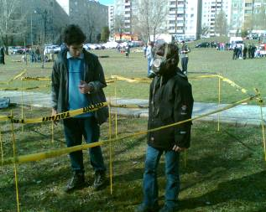

## Veszélyes anyagot szállító eszköz baleseti helyszínén való tevékenység

**Elérendő cél**: a versenyzők ismereteinek felmérése a helyszín felismerése, az ottani tevékenység felmérése.

**Feladat végrehajtása**:

Veszélyes áruszállító gépjármű balesete során megsérült edényzetekből veszélyes anyag szivároghat. A versenyzők feladata, hogy ismerjék a veszélyes anyagszállító jármű jelzéseit, a táblákat és bárcákat, azok feliratait. Nevezzék meg, mit jelentenek a számok, piktogramok. Ismertessék az adott anyagcsoport néhány (min. 3) főbb jellemzőjét. Mondják el a helyes magatartási szabályokat ebben a helyzetben, adjanak riasztást a beavatkozó szervek részére.

Mérhető teljesítmény:

Alapvető magatartási szabályok, tevékenységi formák tartalma,

háztartásban előforduló veszélyes anyagok felismerése, illetve egyes nem veszélyes anyagok különböző viszonyok közötti veszélyessé válásának lehetőségei, esetleges hatása az élő szervezetre.

A háztartásban fellelhető veszélyes anyagok felismerése, kiválasztása, gyűjtése, (gyógyszerek is).

Egyes veszélyes anyagok jelzései (általános, gépjárművön,) felismerése táblák alapján.

**Értékelendő**: a végrehajtás szakszerűsége, a feladat-végrehajtásra felhasznált idő.

**Max. pontszám**: 30 pont (gyorsaság 10 pont, bárcák piktogramok, anyagjellemzők, helyes magatartási szabályok 20 pont)

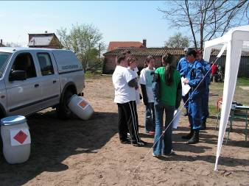

## Komplex mentési, ügyességi feladat(ok):

**Elérendő cél**: Felmérni a versenyzők gyakorlati készségét az akadályok felderítése, leküzdése, bajbajutottak mentése, segítségnyújtása terén.

**Feladat végrehajtása**: A csapattagoknak végig kell menniük az akadályokkal nehezített, kijelölt pályaszakaszon, úgy, hogy egymás mögött állnak és két kézzel egymás vállát fogják. A csapat első 4 tagjának bekötik a szemét, így csak a sor végén álló személy láthatja a pályát. A csapat irányítása során „szöveg nélkül” csak kézjelekkel lehet irányítani. Beszédért pontlevonás alkalmazandó. Amennyiben eltévesztenek egy kaput, vagy rosszul teljesítik az akadályt, azt meg kell ismételni, addig nem mehetnek tovább. A csapatnak a célba érés után, az állomásvezető által meghatározott, - a tűzoltóság (katasztrófavédelem) által használt kötésmódok közül - 3 alapkötést kell bemutatnia.

Mérhető teljesítmény:

riasztás, értesítés tájékoztatás jelei felismerése,

akadály leküzdése lajhármászással, mocsárban járás,

a segítségnyújtáshoz szükséges anyagok eszközök kiválasztása.

**Értékelendő**: a végrehajtás szakszerűsége, a feladat-végrehajtásra felhasznált idő.

**Max. pontszám**: 30 pont (gyorsaság 20 pont, helyes kötésmód 10 pont)

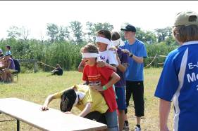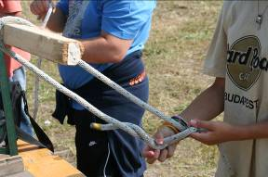

## Környezetvédelem, környezetbiztonság

**Elérendő célok**: Felmérni a versenyzők ismereteit és készségét a hulladékkezelés, háztartási veszélyes hulladékok kezelésével kapcsolatban.

**Feladat végrehajtása**: A versenyzőknek a kijelölt pályaszakaszon található hulladékok közül ki kell válogatniuk, össze kell szedniük és az állomásvezető által meghatározott helyre kell gyűjteniük az újrahasznosítható anyagokat. A feladat végrehajtása során a csapat teljes állománya egyszerre bújik bele az ott található „sítalpba”, majd így kell teljesíteniük a feladatot.

**Értékelendő**: a végrehajtás szakszerűsége, a feladat-végrehajtásra felhasznált idő.

**Max. pontszám**: 30 pont (gyorsaság 10 pont, összegyűjtött anyagok 20 pont)

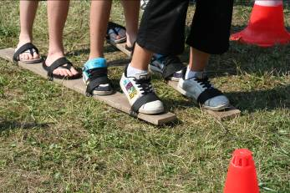

## Közlekedésbiztonsági feladatok, teszt.

**Elérendő célok**: Felmérni a versenyzők közlekedési (kerékpáron, segédmotoros, gyalogos közlekedés) szabályok ismeretét, magatartás közlekedési baleset észlelése esetén.

**Feladat végrehajtása**: A rajt jelére a csapat tagjai elkezdhetik egy 10 pontos tesztlap kitöltését.

Majd a csapatoknak egy előre kiépített szlalom pályán kell végigmenni, ahol minden versenyzőnek teljesíteni kell a pályát. Kerékpározni nem tudó versenyző helyett versenytársa teljesíti a pályát. A pálya kijelölt vonalán kell egyesével teljesíteni az akadályok között, a bójákat megkerülve végigkerékpározni, majd a célhelyre kerékpározni úgy, hogy a kerékpár hátsó kerekének át kell haladni a felfestett vonalon. Váltásra ekkor kerülhet sor. Kihagyott bója vagy akadály esetén vissza kell menni, és onnan újra teljesíteni.

**Értékelendő**: a végrehajtás szakszerűsége, a feladat-végrehajtásra felhasznált idő.

**Max. pontszám**: 30 pont (gyorsaság 20 pont, tesztlap 10 pont)

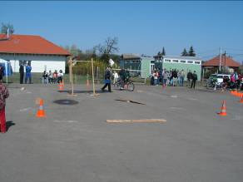

## Térlátást segítő ügyességi verseny, szimbólumok felismerése

**Feladat végrehajtása**: Általános iskolai korcsoport esetén a versenyzők 5 borítékból választanak egyet, amelyekben egy-egy veszélyes anyag UN száma van. A csapat a kihúzott számot SIX katalógusból azonosítja. Ismerteti az anyag főbb (min.3) tulajdonságait. Ezt követően a csapat az UN számnak megfelelően, állomásvezető által meghatározott célhelyen, a 9 részletelemből (kockákból) kirak egy teljes kockát úgy, hogy a rajta lévő képek minden oldalon teljes egészet mutassanak. Minden elem, mely a helyére kerül, egy-egy pontot érhet, míg a teljes összeállítás 10 pontot ér.

**Értékelendő**: a végrehajtás szakszerűsége, a feladat-végrehajtásra felhasznált idő.

**Max. pontszám**: 30 pont (gyorsaság 20 pont, teljes képek 10 pont)

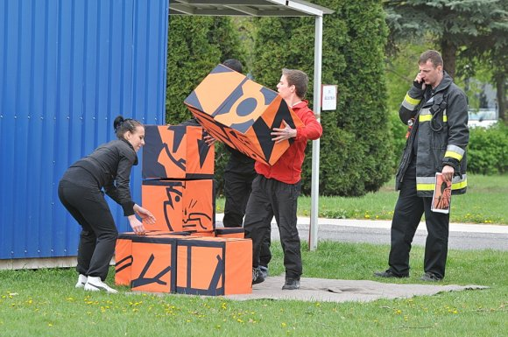

## Iparbiztonsági Activity

**Feladat végrehajtása**: Korosztályi különbségek figyelembevételével négy feladvány kitalálása az Activity játék szabályaival (körülírás, mutogatás, rajz). A feladat végrehajtása során 1 csapattag bemutatja a feladványt, 3 fejti meg. Minden játékosnak kell egy feladatot vállalnia. Egy-egy feladvány kitalálására 2 perc áll rendelkezésre. A feladat végrehajtása során színes borítékok és előre nyomtatott feladatkártyák (piros 5 db, kék 5

db, sárga 5 db) állnak rendelkezésre, melyen az iparbiztonsághoz kapcsolódó fogalmak, tárgyak találhatóak.

**Értékelendő**: a végrehajtás szakszerűsége, a feladat-végrehajtásra felhasznált idő.

**Max. pontszám**: 30 pont (versenyzőnként 5 pont ha kitalálták, gyorsaság 10 pont)

## Tálcatűz oltása

**Elérendő célok**: Felmérni a versenyzők kezdeti tűzoltási ismereteit.

**Feladat végrehajtása**: A rajt jelére a csapat tagjai közül egy fő felveszi az előre előkészített védőruhát, majd elkezdheti a tálca-tűz oltását, porral oltó, gyorsbeavatkozó vagy egyéb rendelkezésre álló tűzoltó eszköz segítségével.

A tűzoltás sikerességét ill. gyorsaságát stopper segítségével mérni lehet. A sikeres oltás után az állomásvezető szóban meggyőződik a versenyzők felkészültségről: jelek jelzések az oltókészüléken, kezdeti tűzoltás legfontosabb feladatai, tűz jelzésének szabályai.

**Értékelendő**: a végrehajtás szakszerűsége, a feladat-végrehajtásra felhasznált idő.

**Max. pontszám**: 30 pont (gyorsaság 20 pont, szakmai felkészültség 10 pont)

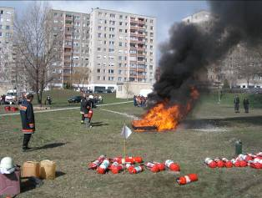

## Tájékozódás sötét sátorban, menekülési útvonal felismerése

**Feladat végrehajtása**: A teljesen besötétített sátorban különböző, a mozgást nehezítő tárgyakat helyezünk el, ugyanakkor az után-világító táblák segítik a versenyzőket a helyes menekülési útvonal megtalálásában és használatában. A menekülési útvonalon elhelyezett tárgyak közül az állomásvezető által meghatározott tárgyakat a versenyzőknek tapogatással fel kell ismerniük és össze kell gyűjteniük. Az értékelés során az állomásvezető a megtalált és kihozott tárgyakat valamint a végrehajtáshoz felhasznált időt értékeli. A rosszul felismert és kihozott tárgyak pontveszteséggel járnak.

**Értékelendő**: a végrehajtás szakszerűsége, a feladat-végrehajtásra felhasznált idő.

**Max. pontszám**: 30 pont (gyorsaság 20 pont, teljes képek 10 pont)

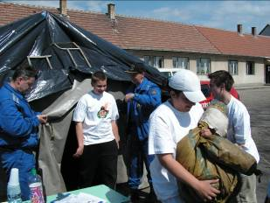

## Térképismeretei, helymeghatározási, viharjelzések ismerete feladat. tájékozódás mágneses vihar nehezítette körülmények között.

**Elérendő cél**: Felmérni a versenyzők térképolvasási, tájékozódási, viharjelzéssel kapcsolatos képességét.

**Feladat végrehajtás**: Az állomásvezető által kiosztott térképszelvényen be kell jelölni egy, a közelben lévő nevezetes pont helyét. Az állomásvezető a tájoló használatának szakszerűségét figyeli.

**Értékelendő**: a végrehajtás szakszerűsége, a feladat-végrehajtásra felhasznált idő.

**Max. pontszám**: 30 pont (szakszerűség, pontos helymeghatározás, nevezetes pont felismerés)



## Tűzoltói szerelési feladat:

**Feladat végrehajtása**: A csapat 3 tagja egy fecskendő mögött, a rajtvonalnál felsorakozik. Csapatonként 1 db B és 2 db C tömlőt, 1 db osztót és 1 db sugárcsövet, kapocspárkulcsot helyeznek el a rajtvonalnál. A start elhangzása után szabályosan alapvezeték szerelést kell végrehajtani és gjmű-höz (tűzcsaphoz) csatlakoztatni. A célvonalnál elhelyezett bója vízsugárral történő feldöntésekor (száraz szerelés esetén a összeszerelt sugárcsővel történő feldöntéskor) kell a stoppert megállítani.

**Értékelendő**: a végrehajtás szakszerűsége, a feladat-végrehajtásra felhasznált idő.

**Max. pontszám**: 30 pont (szakszerűség, felhasznált idő)

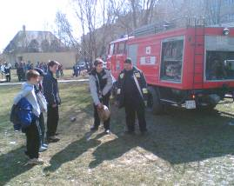

## Mentési feladat:

**Feladat végrehajtása**: A megyei mentőcsoport irányítása mellett földrengés imitációs feladat végrehajtása. A versenyzők feladata, hogy ismerjék az „INSARAG” jelzéseit, a táblákat, azok feliratait. Nevezzék meg a felfestett jelzéseket. A jelzések felismerését követően a versenyzők mindegyike ausztrálmászásban átkel a kötélpályán. Ezt követően pedig egy utánfutóra rögzített csónakot húznak végig a szlalom pályán.

**Értékelendő**: a végrehajtás szakszerűsége, a feladat-végrehajtásra felhasznált idő.

**Max. pontszám**: 30 pont (szakszerűség 10 pont, felhasznált idő 20 pont)

# 2. melléklet: nyomtatványok

|  |  |  |  |  |  |  |
| --- | --- | --- | --- | --- | --- | --- |
| **Iskola/település megnevezése:** | |  | | **Csapat száma:** | |  |
|  |  | |  |  | |  |
| **Fsz.** | **Feladat megnevezése** | | **Feladat végrehajtás során elért** | | | **Állomásvezető aláírása** |
| **pontszám** | | **idő** |
|  |  | |  | |  |  |
|  |  | |  | |  |  |
|  |  | |  | |  |  |
|  |  | |  | |  |  |
|  |  | |  | |  |  |
|  |  | |  | |  |  |
|  |  | |  | |  |  |
|  |  | |  | |  |  |
|  |  | |  | |  |  |
|  |  | |  | |  |  |
|  |  | |  | |  |  |
|  |  | |  | |  |  |
| **Összesen:** | | |  | |  |  |
| **Elért helyezés:** | | | | |  |  |

**Csapatok összesítője**

**Létszám összesítő lap**

|  |  |  |  |  |  |
| --- | --- | --- | --- | --- | --- |
| **Megye neve** | **iskola/település/kirendeltség** | **Csapat neve** | **csapattagok** | **kísérők** | **megjegyzés** |
|  |  |  |  |  |  |
|  |  |  |  |  |  |
|  |  |  |  |  |  |
|  |  |  |  |  |  |
|  |  |  |  |  |  |
|  |  |  |  |  |  |
|  |  |  |  |  |  |
|  |  |  |  |  |  |

**Regisztrációs Adatlap**

Katasztrófavédelmi Ifjúsági Versenyhez

Csapat neve: Korcsoport:

Település/megye:

Iskola neve:

Kísérő-felkészítő neve: Elérhetőség:

Kísérő neve: Elérhetőség:

Csapattagok adatai:

|  |  |  |  |  |
| --- | --- | --- | --- | --- |
| **NÉV** | **SZÜL. HELY/IDŐ** | **LAKCÍM** | **TAJSZÁM** | **EGYÉB** |
|  |  |  |  |  |
|  |  |  |  |  |
|  |  |  |  |  |
|  |  |  |  |  |

Tartalék játékos adatai (ha van):

|  |  |  |  |  |
| --- | --- | --- | --- | --- |
|  |  |  |  |  |

**ÉRKEZÉSI LÉTSZÁM: FŐ**

**Állomásértékelő Lap**

…………………………. állomás

(………. korcsoport)

|  |  |  |  |  |
| --- | --- | --- | --- | --- |
| **Ssz.** | **Csapat (iskola)** | **Szerzett pontok** | **Idő** | **Megjegyzés** |
| **1.** |  |  |  |  |
| **2.** |  |  |  |  |
| **3.** |  |  |  |  |
| **4.** |  |  |  |  |
| **5.** |  |  |  |  |
| **6.** |  |  |  |  |
| **7.** |  |  |  |  |
| **8.** |  |  |  |  |
| **9.** |  |  |  |  |
| **10.** |  |  |  |  |

# 3. melléklet: Kötések

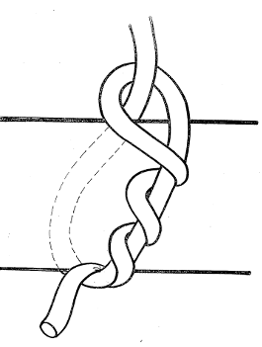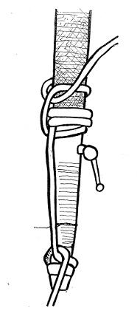

Takács-kötés sugárcső kötés



Kereszt-kötés

**Középcsomó vagy Hurokcsomó**

Egyszerűen és gyorsan megköthető, kötélgyűrűk végtelenítésére kötelek toldására használják.

Ha a csomóból nem lóg ki megfelelően hosszú kötélvég, könnyen magától is kibomolhat. Megköthető a kötél közepén is. Nagy hátránya, hogy kis terhelés után is nehezen oldható! Ezért ritkán használjuk, mivel más csomóval helyettesíthető.

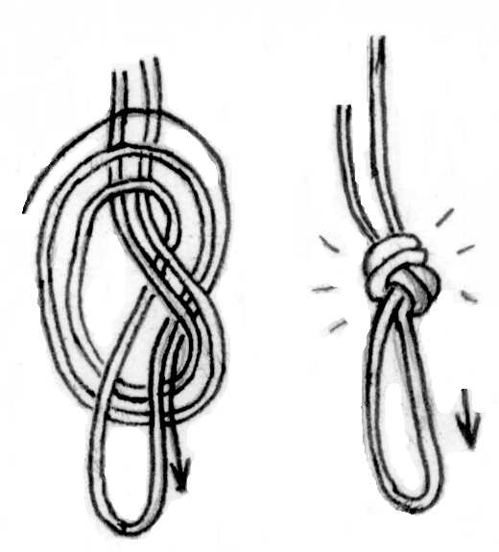

1.

2.

1. Hurokcsomó

**Hevedercsomó vagy Laposcsomó**

Kinézetre megegyezik a középcsomóval, de más a terhelés iránya. Kötélgyűrűk, hevederek végtelenítésére és kötelek toldására,összekötésére használatos. / Heveder, csomóval való összekötésekor csak ez a csomó használható. / Különböző átmérőjű kötelek összekötésére is alkalmazható. Terhelés után nehezen oldható. /Hevederrel történő rögzítéshez munkavégzés, mentés során csak varrott heveder használható! /

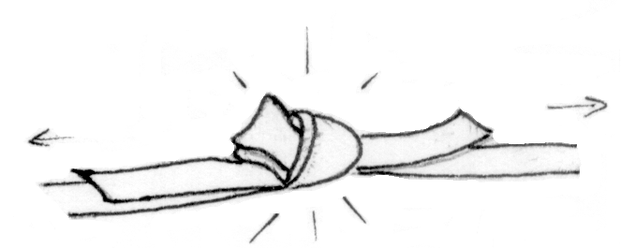

1.

3.

2.

2.Hevedercsomó hevederből és kötélből kötve

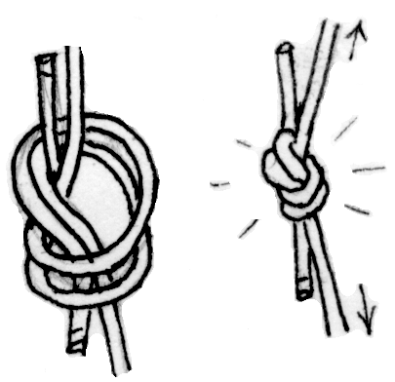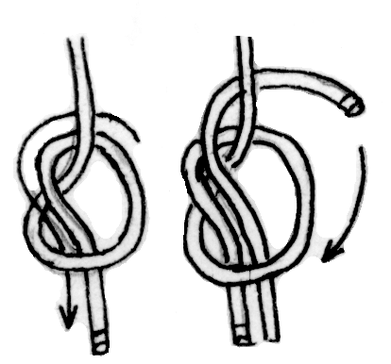

4.

3.

1.

2.

**Pereccsomó vagy Nyolcas csomó**

Kötélvég rögzítéséhez vagy testhevederzetbe való bekötéséhez, kötélre fülek készítéséhez, kötélgyűrű végtelenítéséhez használjuk. Nagy teherbírású és terhelés után is viszonylag könnyen oldható. A kötél karabinerbe való rögzítéséhez a legalkalmasabb csomó.

3.

2.

1.

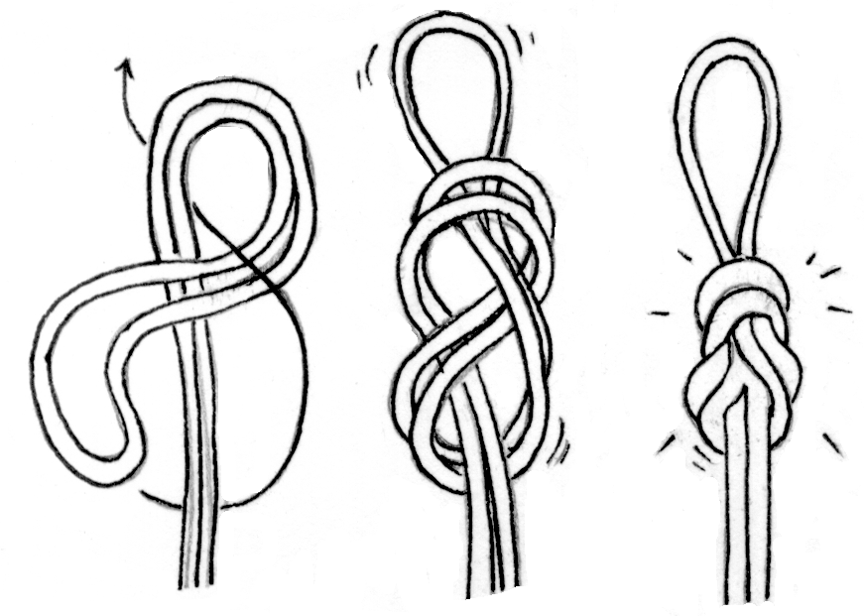

#### Pereccsomó duplán kötve

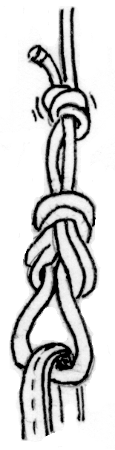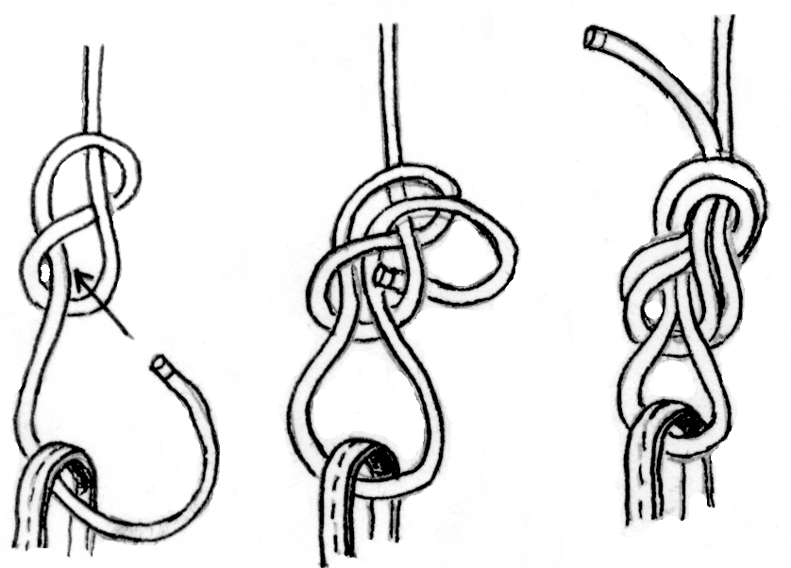

4.

3.

2.

1.

Pereccsomó „befűzése” hevederbe

**Bulin-csomó vagy Bekötő csomó**

Kötelek nagyobb tárgyakhoz való rögzítéséhez használjuk, -pl. fák, oszlopok, liftházak -. Teherbírása nagy, erős igénybevétel után is könnyen oldható. / Autó vontatásához is jól használható. / A csomó egyenlőtlen terhelés hatására kioldódhat, ezért a terheletlen szár legyen minél hosszabb és mindenképpen lebiztosított! Csak az elmenő szár felöl terhelhető, a hurok részébe beleterhelni tilos! / Ha önmagában terheljük a hurkot, a csomó már 1-2 kN (100-200 kp) erő hatására is kioldódhat! /

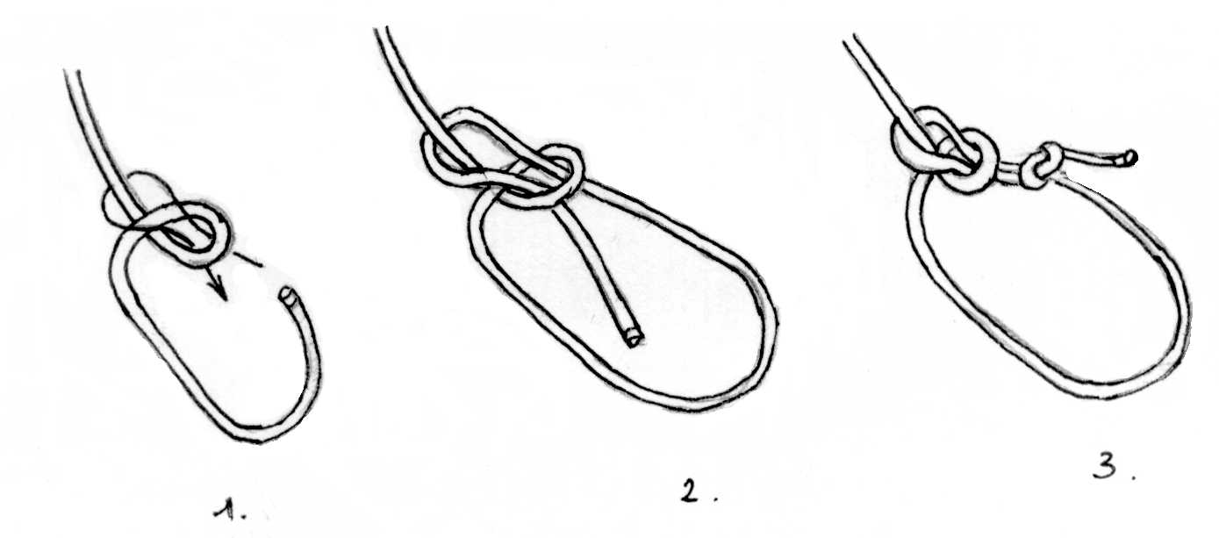

1.

3.

2.

4. Bulin-csomó bekötésének egyik módja

**Szorítónyolcas csomó vagy Farkas hurokcsomó**

Önbiztosításra vagy valaminek a rögzítésére használatos csomó. Könnyen állítható a kötélből kilógó kötélhossz. Lényegesen csökkenti a kötél teherbírását. Egyenletes terhelést igényel, mivel változó terhelésnél a csomó eltorzul, a karabiner nyelvrészére kerülhet a terhelés /a karabinernek sokkal kisebb a teherbírása keresztirányban/

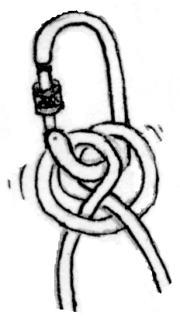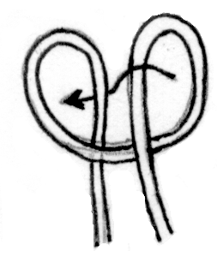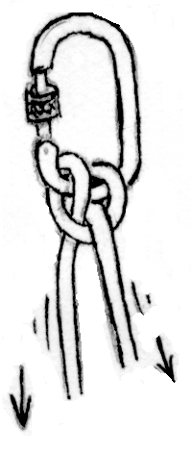

4.

3.

1.

2.

5. Szorítónyolcas karabínerbe téve

**Félszorító nyolcas csomó vagy Fékcsomó**

Előremászó biztosításához, személyek, tárgyak leengedéséhez, ereszkedéshez használható. A terheléssel szemközti irányban fogva a kötelet nagy erőknek ellentarthatunk. Terhelés nélkül a kötelet könnyen csúsztathatjuk. A kötél mindkét irányban mozgatható a karabinerben való átfordítással. Erre csak csavaros HMS, úgynevezett körte alakú karabiner használható! A Fékcsomó nagyobb – kb. 3-4 kN – erőnél megcsúszik. Használata csak végszükség esetén ajánlatos mivel ezekre a funkciókra bevizsgált biztosító és ereszkedő eszközök! Valamint nagyon betekeri „macskásítja” a kötelet!

2.

1.

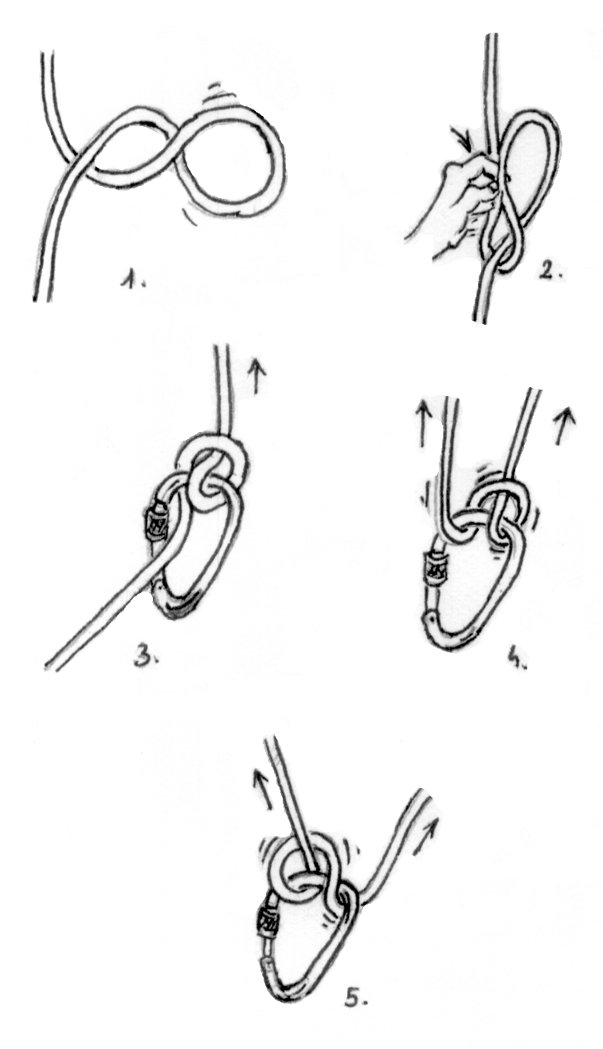

5.

4.

3.

5.

6. Félszorító nyolcas karabínerbe téve

**Végcsomó használata**

Végcsomót túlereszkedés veszélye esetén kell alkalmazni. Többféle csomót használhatunk a Hurokcsomótól kezdve a Pereccsomóig, a lényeg, hogy amennyiben a kötél nem ér földig, ereszkedőeszközünk ne tudjon átcsúszni rajta.

**Biztosító csomó**

Magában csak Végcsomóként alkalmazzuk. Egyébként a már megkötött csomókhoz használjuk biztosító / segéd / csomóként, hogy az ne tudjon szétcsúszni, vagy kioldódni.

# 

